正则化防止过拟合

正则化可以防止模型过拟合，提高模型的泛化能力，如下图是模型欠拟合、正确的模型和过拟合的例子。

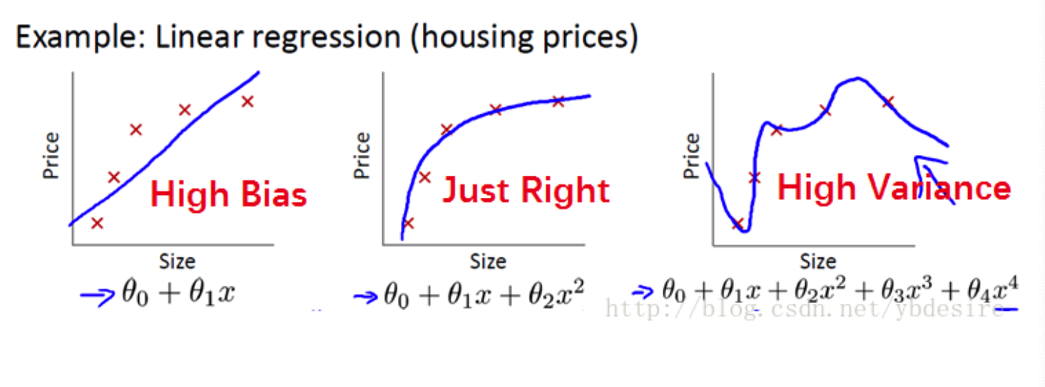

图1 欠拟合、正确的、过拟合模型

如图1中所示，一般欠拟合的模型具有较大的偏差[正确值与预测值之间的差值]，过拟合的模型具有较大的方差[数据分布太散]。

造成过拟合的本质原因是模型学习的太过精密，导致连训练集中的样本噪声也一丝不差的训练进入了模型。

造成欠拟合的原因则是与过拟合相反，模型学习的太过粗糙，连训练集中的样本数据的特征关系都没能学出来。

解决过拟合的方法主要有以下几种：

1. 数据层面：

* 数据集扩增，获取更多的数据
* 特征工程，筛选组合得到更高质量的特征。

1. 模型层面：

* 选择较为简单的模型
* 集成学习，Bagging策略组合模型，降低模型的方差
* 加入正则项，如L1、L2正则项，以及树模型的剪枝策略，XGBoost中的正则惩罚项（叶子节点值+叶子节点的个数）。

1. 更多方法

* 早停（Early stopping），在模型的训练精度已经达到一定的需求时停止训练，以防止模型学习过多的样本噪声。
* 加入噪声，给定训练样本集更多的样本噪声，使得模型不易完全拟合这些噪声，从而只训练学习我们想要的数据特征关系（这个的方法现实使用时效果并不好）。
* dropout，在深度学习中，我们经常使用dropout方法来防止过拟合，dropout实际借鉴来自bagging的思想。
* 正则化，常用的正则化方法就是加入L1、L2正则项。
* BN(Batch Normalization)，BN每一次训练中所组成的Mini-Batch类似于Bagging策略，不同的Mini-Batch训练出来的BN参数也不同。
* 权重衰减，有时我们也会称L2正则为权重衰减，因为L2正则化会使得权重偏向于0. 权重衰减实际上是使得模型在训练后期，权重的变化边的很慢很慢，从而使得模型不至于在迭代后期转而去学习更多的样本噪声

# 范数

在讲L1正则和L2正则之前，我们先来了解下什么是范数(norm)，有时为了便于理解，我们把范数当做距离来理解，比如L-P范数，它不单指一个范数，而是指一群范数，其定义如下：

$$LP= \sqrt[p]{\sum_{1}^{n}{x_{i}^{p}}}, x=\left(x_{1},…x_{n}\right)$$

* L0范数

L0范数就是p取0时，显然只要 $x_{i }!=0$，那么它的0次方就是1，所以L0范数指的是向量中非0的元素的个数，注意这里指的是元素的个数。所以如果我们用L0范数取规则化一个参数矩阵的话，就是希望W的大部分元素都是0，话句话说，让参数W是稀疏的。

* L1范数

L1范数就是p取值为1时的表达式，它指的是向量中各个元素的绝对值之和，L1范数也会使权值稀疏，有个规则是这样说的：任何的规则化算子，如果在W=0出不可微，且可以分解为求和的形式，那么这个规则化算子就可以实现稀疏，W的L1范数是绝对值，在W=0处不可微（具体规则的来源与证明暂找到。）

既然L0范数能实现稀疏，为什么还要用L1范数呢，原因有两个：

1. L0范数很难优化求解，它是一个NP难问题，L0是一个0-1跃阶函数，低于1范数的都不是凸的。
2. L1范数是L0翻书的最优凸近似，而且它比L0范数更容易优化求解。

总而言之就是，L1范数和L0范数都可以实现稀疏，但是L1因具有比L0更好的优化求解特性而被广泛应用。

这里在介绍下让参数稀疏的好处：

* + 特征选择：稀疏参数它能实现对特征的自动选择。一般来说， $x_{i}$ 的大部分元素（也就是特征）都是和最终的输出没有关系或者不提供任何的有用信息的，在最小化目标函数时考虑到了 $x_{i}$ 的这些额外的特征，虽然可以获得更小的训练误差，但在预测新的样本时，这些没用的信息反而会被考虑，从而干扰了对正确的 $y_{i}$ 的预测。而稀疏规则化算子的引入就是为了完成特征自动选择的光荣使命，它会学习地去掉这些没有信息的特征，也就是把这些特征对应的权重置为0. 总结来说就是，越好的特征包含的数据分布信息越多，差的特征也包含一定的数据分布信息，但同时还会包含大量的噪声，特征选择的宗旨在于选择出好的特征去学习，而不是为了一点点的模型训练提升取引入学习更多的噪声。
  + 可解释性：我们最后输出的模型是关于一堆特征的加权组合，如果特征有几千个，解释起来就会很困难。但如果通过特征选择过滤出来5个特征，然后经过训练发现效果也不错，那这样的模型解释起来也会容易很多。
* L2范数

L2范数指的是p取2，它指的是向量各元素的平方和然后求平方根，L2范数可以使得W的每个元素都很小，都接近于0，但与L1范数不同，它不会让它等于0，而是接近于0，这里有很大的区别。同时，更小的权值W，表示网络的模型复杂度更低，对数据的拟合刚刚好（这个法则也叫做奥卡姆剃刀）。

奥卡姆剃刀规则：当你有两个处于竞争地位的理论能得到相同的结论，那么简单的那个更好。一般的解释就是：如果你有两个原理，它们都能解释观测到的事实，那么你应该选择使用简单的那个；需要假设最少的解释是正确的。奥卡姆剃刀规则从来没有说简单的理论就是正确的理论，它的表述为“当两个假说具有相同的解释力和预测力时，我们以简单的那个假说作为讨论依据”。剃刀规则不是一个理论，而是一个原理，它的目的是为了精简抽象实体，它不能被证明也不能被证伪，它是一个规范性的思考原则。

同时，过拟合的时候，拟合函数的系数往往会很大，为什么呢，是因为过拟合，就是拟合函数往往需要顾及到每一个点，最终形成的拟合函数波动会很大。那么在某些很小的区间里面，函数值变化很剧烈，这就意味着函数在某些小区间里的导数值（绝对值）很大，由于自变量的值可大可小，所以只有系数足够大，才能保证导数值很大。而正则化项是通过约束参数的范数使其不要太大，这适用于L1正则和L2正则，所以在一定程度上能够减少过拟合情况。

* L1正则和L2正则的直观解释

这部分将解释为什么L1正则化可以产生稀疏模型（L1是怎么让参数为0的），以及L2正则化是怎么防止过拟合的（L2正则是怎么让参数趋近于0的）。

L1正则化和L2正则化的代价函数，可以写成如下的形式：

$$L1正则-Lasso: min\frac{1}{n}{\left|\left|y-Xw\right|\right|}^{2}, s.t. ||w||≤C$$

$$L2正则-Ridge：min\frac{1}{n}{\left|\left|y-Xw\right|\right|}^{2}, s.t.{||w||}^{2}≤C$$

也可以把上式写成如下格式：

$$L1: J= J_{0}+α\sum_{w}{|w|}$$

$$L2:J= J_{0}+α\sum_{w}{w^{2}}$$

我们令 $L=α\sum_{w}{|w|}$ 和 $L=α\sum_{w}{w^{2}}$，这样的话，损失函数就分为了两部分， $J_{0}$ 是原始的损失函数，L是正则化项，那么我们的任务就变成了在L约束下求出 $J_{0}$ 取最小值的解。同时也就是说，我们把模型空间限制在w的一个L1-ball中（这句话我没理解，我的理解是在限制条件L下，求 $J_{0}$ 的最小值）。

考虑二维的情况，即只有两个权值 $w_{1}$ 和 $w_{2}$，求解 $J_{0}$ 的过程可以画出等值线，同时L1正则化的函数L也可以在 $w_{1}w_{2}$ 平面画出来，如下图：

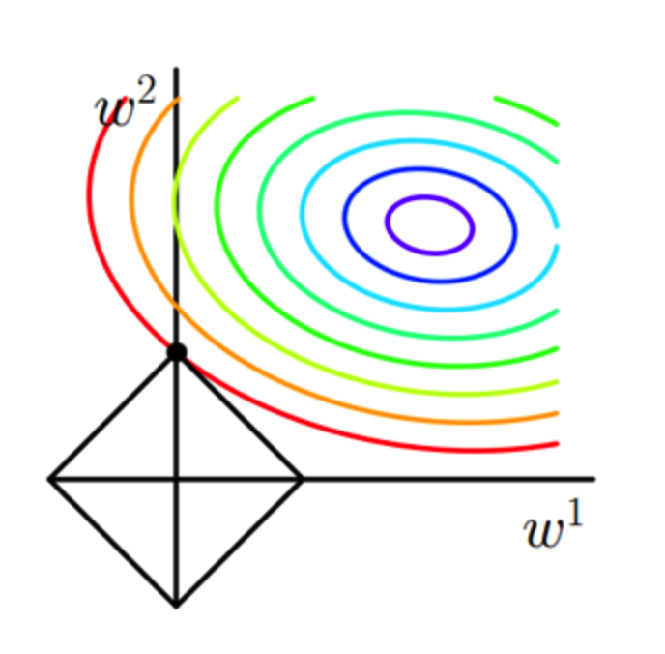

图2：L1正则化

图2中有颜色的圆是 $J_{0}$ 的等值线，黑色方形是L函数的图形，在图中，当 $J_{0}$ 等值线和L图形首次相交的地方才是最优解。可以直观想象，因为L函数有很多“突出的角”【二维情况下四个，多位情况下更多】， $J_{0}$ 与这些角接触的几率要远大于与其他L部位接触的几率，而在这些角上，会有很多权值为0，这就是为什么L1正则化可以产生稀疏模型，进而可以用于特征选择。同时，正则化前面的系数 $α$，可以控制L图形的大小， $α$ 越小，L的图形越大（上图中的黑色方框）， $α$ 越大，L的图形就越小。

同样的对于L2正则化，也可以画出它们的图像：

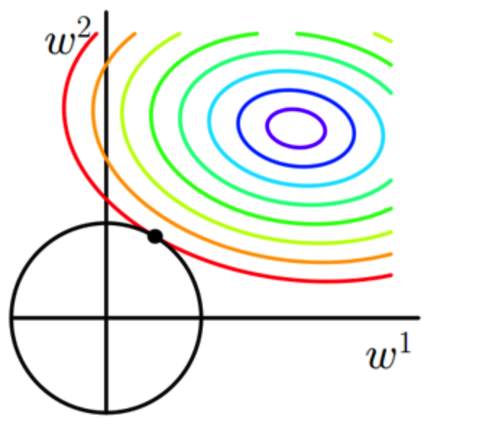

图3： L2正则化

二维平面下L2正则化的函数图形是个圆，与方形相比，被抹去了棱角。因此 $J_{0}$ 与L相交时使得 $w_{1}和w_{2}$ 等于零的几率小了很多，这也就是为什么L2正则化不具备稀疏性的原因。

* L2正则叫做权重衰减的原因

这个我们可以从添加了L2正则后的损失函数谈起，正则化项前的损失函数,其中 $h_{θ}\left(x\right)=θ_{0}+θ_{1}x_{1}+…+θ_{n}x_{n}$：

$$J\left(θ\right)= \frac{1}{2m}\sum_{i=1}^{m}{{\left(h_{θ}\left(x^{i}\right)-y^{i}\right)}^{2}}$$

梯度下降求解后：

$$θ_{j}:=θ_{j}- α\frac{∂}{∂θ_{j}}J(θ)$$

其中

$$\frac{∂}{∂θ_{j}}J\left(θ\right)=\frac{1}{m}\sum_{i=1}^{m}{\left(h_{θ}\left(x^{i}\right)-y^{i}\right)*x_{j}^{i}}$$

则带入梯度下降公式得：

$$θ_{j}:=θ_{j}- α\frac{1}{m}\sum_{i=1}^{m}{\left(h_{θ}\left(x^{i}\right)-y^{i}\right)*x_{j}^{i}}$$

而对损失函数加上L2正则后，损失函数为：

$J\left(θ\right)= \frac{1}{2m}\sum_{i=1}^{m}{[{\left(h_{θ}\left(x^{i}\right)-y^{i}\right)}^{2}}+λ\sum_{j=1}^{n}{θ_{j}}]$

相应的最后的梯度下降更新参数 $θ_{j}$ 为：

$θ_{j}:=θ_{j}(1- α\frac{λ}{m})- α\frac{1}{m}\sum_{i=1}^{m}{\left(h_{θ}\left(x^{i}\right)-y^{i}\right)*x_{j}^{i}}$

其中 $0<1- α\frac{λ}{m}<1$,所以 $θ_{j}$ 在每次更新之前都需要乘以一个小于1的因子，这也使得 $θ_{j}$ 不断减小，这也是L2正则也叫权重衰减的源来。